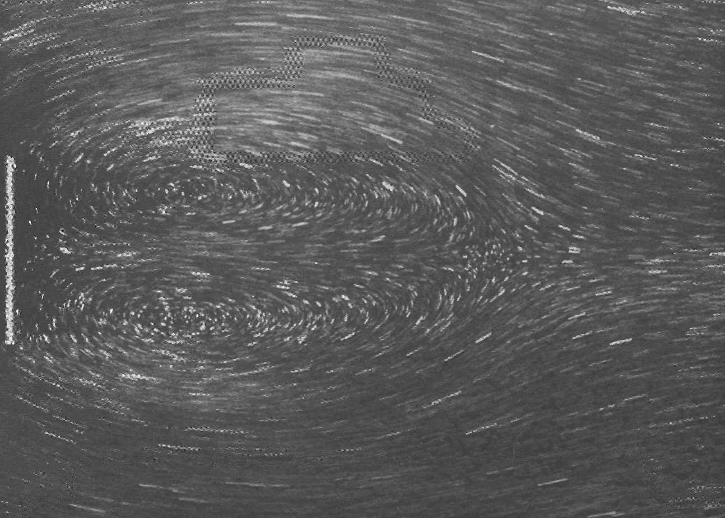

Рисунок48(65). Внезапное начало движения плоской пластинки.
Пластинка продвинулась из состояния покоя на 5,02 своей ширины. Картина течения все еще симметрична, хотя позднее она превратится в колеблющуюся вихревую дорожку. Согласно наблюдениям, длина рециркуляционной области растет пропорционально времени в степени 2/3. [Taneda, Honji, 1971]

